Leto: XXXIX 29. januar 2023 Številka: 3

4. nedelja med letom

»Blagor ubogim v duhu, kajti njihovo je nebeško kraljestvo. Blagor žalostnim, kajti potolaženi bodo. Blagor krotkim, kajti deželo bodo podedovali. Blagor lačnim in žejnim pravičnosti, kajti nasičeni bodo. Blagor usmiljenim, kajti usmiljenje bodo dosegli. Blagor čistim v srcu, kajti Boga bodo gledali. Blagor tistim, ki delajo za mir, kajti imenovani bodo Božji sinovi. Blagor tistim, ki so zaradi pravičnosti preganjani, kajti njihovo je nebeško kraljestvo. Blagor vam, kadar vas bodo zaradi mene zasramovali, preganjali in vse húdo o vas lažnivo govorili. Veselite in radujte se, kajti vaše plačilo v nebesih je veliko.«
(Mt 5,3–12)

DOPOLNJEVANJE SEDANJOSTI IN VEČNOSTI

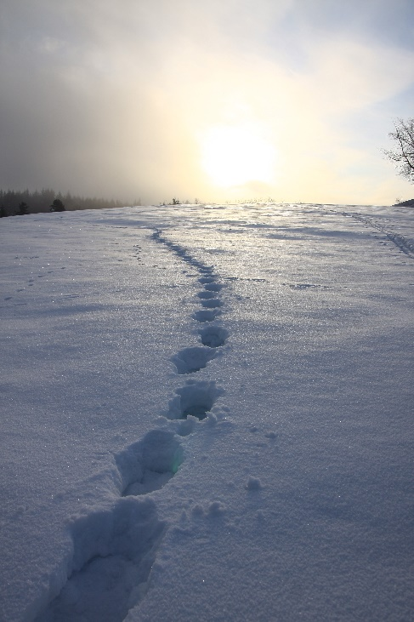
Iz odlomka o blagrih razberemo, da bo na zemlji v odnosih med ljudmi vedno kaj narobe. Vedno bodo med nami ubogi, žalostni, lačni in žejni pravice ali kako drugače zapostavljeni. Razberemo tudi, da Bog do vsega tega ni brezčuten. Vse hudo, ki se dogaja, vidi in spremlja. Obljublja, da bo ob svojem času vse spremenil v blagor. Deloma izpolnjuje to obljubo že na tem svetu z blagrom mirne vesti. Glavni blagor pa čaka pravične takrat, ko bodo preizkušnjo prestali. Kakor čaka marljivega učenca ob koncu leta lepo spričevalo ali prizadevnega kmeta v jeseni obilen pridelek. Jezusov govor o blagrih nam je tudi opomin: Glej, da ne boš kriv tuje žalosti, da ne bo zaradi tvoje sebičnosti ali malomarnosti kdo lačen in žejen pravice, preganjan, lažno obdolžen! Govor o blagrih nam je tudi spodbuda,. Če je rečeno, da bo na svetu vedno kaj narobe, to ne pomeni, da tako mora ostati in da se ne bi dalo česa spremeniti. Ni nam dovoljeno predati se v usodo ali malodušno vzdihovati. Kjer vlada nasilje, smo ga dolžni preprečevati; kjer se šopiri trdosrčnost, smo dolžni opozarjati na usmiljenje; kjer se vsiljujeta umazanija in prostaštvo, moramo naglašati čistost in dostojnost; kjer so strasti razburkane, jih moramo miriti; kjer so ljudje lačni in žejni pravice, moramo lakoto tešiti in žejo gasiti. To je »filozofija« vernih ljudi. V te vrste »filozofijo« se moramo vključevati. Četudi nas bo zaradi tega kdo zapostavljal, preganjal, nam očital, da se vmešavamo v njegovo področje, o nas lažnivo govoril ali nam kako drugače nagajal. Če bomo tiho, ko je treba spregovoriti, in če se bomo izmikali, ko je treba ukrepati, se utegne zgoditi, da se nam obljubljeni blagor spremeni v gorje. V Jezusovih izrekih o blagrih se tako dopolnjujeta sedanjost in večnost. Ne gre zanašati se na to, da bomo blagre uživali šele v onostranstvu: že tu jih moramo uresničevati. Obenem pa dobro vemo, da nas njihovo polno uresničenje čaka nekje drugje.
Po: Beseda da besedo

Ubogi v duhu niso brezdomci, brezposelni ali ljudje, ki nimajo zaposlitve, primerne svoji izobrazbi, ljudje z začasno zaposlitvijo, ljudje, ki si ne morejo privoščiti kosila in še večerje, ljudje, ki imajo mnogo nižji standard od povprečnega, ljudje, ki ne morejo privoščiti ne sebi ne svoji družini dobrin, ki so nujno potrebne za mirno in dostojno življenje. Zamenjevanje ubogih v duhu z ubogimi v socialnem pomenu je neredko spravljalo kristjane v nepravičen in napačen položaj. »Blagor vam, ki ste revni tu na zemlji,« so govorili nekateri kristjani, tudi duhovniki in redovnice, v ne tako zelo oddaljeni preteklosti, »ker boste srečni v nebesih. Mi pa, ki smo premožni, kdo ve, koliko bomo morali trpeti.« Ubogi v duhu so tisti, ki se svobodno odločijo, da ne bodo sužnji svojega bogastva, naj bo večje ali manjše, in da ga bodo uporabljali v dobro vseh. »Ubogi v duhu« je izbira, ki rešuje. Revščina je krivica, ki uničuje človekovo dostojanstvo. Proti revščini se je treba boriti, zato da bo vsak, moški in ženska, lahko izbral uboštvo v duhu. Revščino, in to revščino vseh vrst, lahko premagajo samo ubogi v duhu.
Po: T. Lasconi, 365+1 dan s Teboj

5. nedelja med letom
V evangeliju današnje nedelje Gospod Jezus reče svojim učencem: »Vi ste sol, vi ste luč sveta.« Preko teh pomensko bogatih podob jim želi nakazati pomen njihovega poslanstva ter njihovega pričevanja. Sol ima v kulturi Bližnjega vzhoda različne pomene, kot je zaveza, solidarnost, življenje in modrost. Luč je prvo delo Boga Stvarnika in vir življenja. Prerok Izaija je dejal: »Če daješ lačnemu, kar imaš sam rad, in sitiš revežu grlo, bo vzšla v temi tvoja luč in tvoja temina bo kakor poldan« (Iz 58,10). Modrosti se torej pripiše ugodne učinke soli in luči. Gospodovi učenci so namreč poklicani, da dajo svetu nov »okus« in ga zaščitijo pred propadanjem z Božjo modrostjo, ki odseva na Sinovem obličju, saj je on »resnična luč, ki razsvetljuje vsakega človeka« (Jn 1,9). Združeni z njim lahko kristjani razširjajo med temino ravnodušnosti in sebičnosti luč Božje ljubezni, resnične modrosti, ki daje smisel človeškemu bivanju in delovanju.
papež Benedikt XVI

NAPOVEDNI KOLEDAR
1. februar: seja ŽPS ob 19.00 na Bregu
2. februar: praznik Jezusovega darovanja – svečnica; sveta maša bo v
Drulovki ob 9.00 in na Bregu ob 18.00
3. februar: prvi petek; obisk bolnikov za prejem zakramentov
4. februar: ob 16.00 bo v baziliki Marije Pomagaj na Brezjah ljubljanski
nadškof in metropolit Stanislav Zore daroval sveto mašo za
bolnike z rakom ter za njihove svojce in prijatelje. Po maši bo
zbrane blagoslovil z relikvijami sv. Leopolda Mandića.
6. do 10. februar: zaradi šolskih počitnic ni verouka, lahko pa pridete k sveti
maši
8. februar: Prešernov dan
10. februar: sveta maša v Domu starejših občanov Kranj ob 10.00; sodeluje naša
župnija
16. februar: srečanje za starše veroukarjev od prvega do tretjega razreda; ob
18.00 sveta maša, nadaljevanje srečanja ob 18.30 v župnišču

Od februarja 2023 naprej bodo v baziliki Marije Pomagaj na Brezjah praviloma vsak drugi petek v mesecu darovane svete maše v podporo bolnikom z rakom in njihovim bližnjim. Vsakokratni datumi in ure svetih maš bodo objavljeni v verskem tedniku Družina, na Radiu Ognjišče in na spletnem mestu svetišča Marije Pomagaj Brezje: https://marija.si/.

Hvala vsem, ki ste pripravili Svetopisemski maraton 2023 in vsem, ki ste poslušali oziroma sodelovali!

Svete maše župnije KRANJ – DRULOVKA/BREG
29. januar 2023 | 4. NEDELJA MED LETOM | Breg  Drulovka  Breg | 7:30  9:00  10:30 | - za župnijo  - Franc Drakslar  - po namenu (R. M.)
30. januar 2023 | PONEDELJEK  Hijacinta Mariscotti, tretjerednica | Breg | 18:00 | - po namenu (B. S.)
31. januar 2023 | TOREK  Janez Bosko, duhovnik, ustanovitelj salezijancev | Breg | 7:30 | - po namenu (A. J.)
1. februar 2023 | SREDA  Brigita Irska, opatinja | Drulovka | 18:00 | - starši Bolka
2. februar 2023 | ČETRTEK  Jezusovo darovanje - svečnica | Drulovka  Breg | 9:00  18:00 | - Alozij Grčar  - pok. Burjek
3. februar 2023 | PETEK  Blaž, škof, mučenec | Breg  Drulovka | 7:30  18:00 | - za duhovne poklice  - Marija Šimnovec
4. februar 2023 | SOBOTA  Ansgar (Oskar), škof | Drulovka | 18:00 | - Irena Drakslar, obl.
5. februar 2023 | 5. NEDELJA MED LETOM | Breg  Drulovka  Breg | 7:30  9:00  10:30 | - Valentin in Milan Stenovec  - Milka in Vinko Ažman  - dr. France Prešeren in  sorodniki
6. februar 2023 | PONEDELJEK  Pavel Miki, duhovnik, in drugi japonski mučenci | Breg | 18:00 | - po namenu (B. S.)
7. februar 2023 | TOREK  Nivard, redovnik | Breg | 7:30 | - Pavla Škof (I. P.)
8. februar 2023 | SREDA  Hieronim Emiliani, red. ust.  Prešernov dan | Drulovka | 18:00 | - Angela Rogelj
9. februar 2023 | ČETRTEK  Apolonija (Polona), devica | Breg | 18:00 | - po namenu (B. S.)
10. februar 2023 | PETEK  Sholastika, devica, redovnica | Drulovka | 18:00 | - Milena Vrhovnik, obl.
11. februar 2023 | SOBOTA  Lurška Mati božja, svetovni dan bolnikov | Drulovka | 18:00 | - Antonija in Julij Zevnik
12. februar 2023 | 4. NEDELJA MED LETOM | Breg  Drulovka  Breg | 7:30  9:00  10:30 | - za župnijo  - starši Bregar  - Pavla Škof, 30. dan
Izdaja župnija Kranj-Drulovka/Breg; Odgovarja: Ciril Plešec, žpk. 3/2023
Breg ob Savi 42, 4211 Mavčiče; Uredil: Nejc Urh
Tel.: 042332870, 041760158; E-mail: ciril.plesec@siol.net
TRR: SI56 6100 0001 5473 496; pri Delavski hranilnici Kranj https://zupnija-drulovkabreg.si/

